ЛАБОРАТОРНАЯ РАБОТА № 8

РАБОТА С ИЗОБРАЖЕНИЯМИ

**Цель работы:** создать приложение с возможностью выбора картинки из библиотеки и ее масштабирования.

Напишем код, позволяющий выбрать картинку из библиотеки.

Код MainActivity.java:

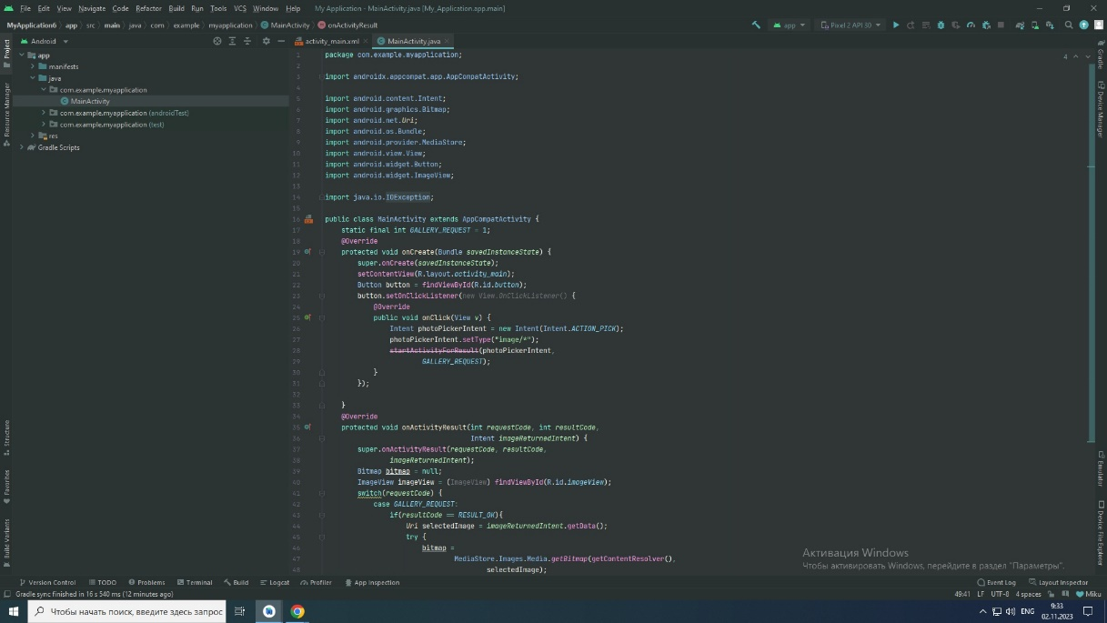

Рисунок 8.1 - Код MainActivity.java

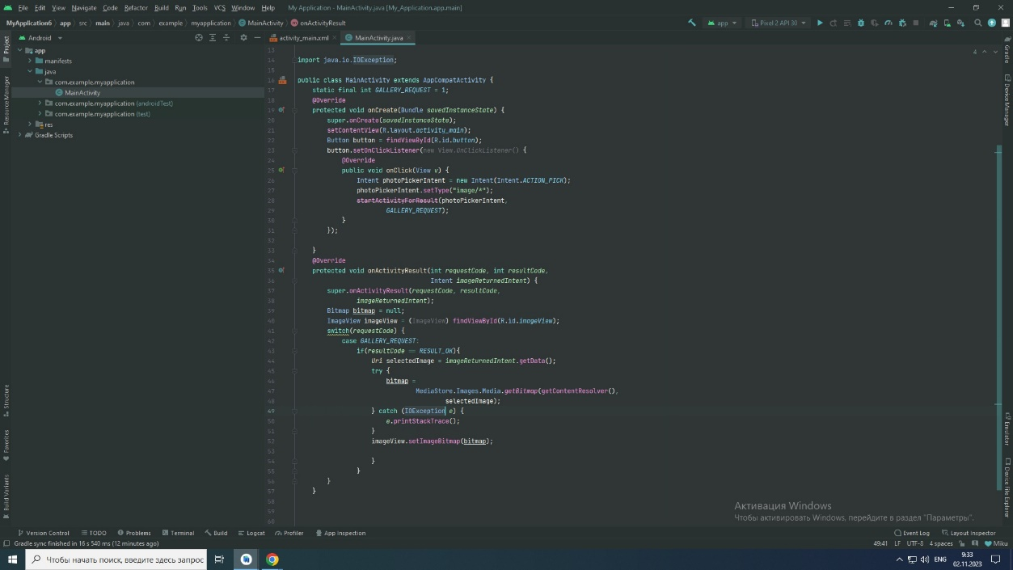

Рисунок 8.2 - Код MainActivity.java

Загрузим несколько изображений в галерею эмулятора (на самостоятельное изучение), либо подключим устройство андроид напрямую к ПК в режиме разработчика. Режим разработчика – очень неоднозначное и опасное решение для работы с личным мобильным устройством, хранящем в себе все личные данные, данные банковских карт и т.п. В этом режиме кто угодно может получить доступ по WI-FI сети к вашему устройству (если вы выбрали сопряжение с ПК по wi-fi). Есть и более безопасный вариант – скомпилировать программу и установить ее на андроид устройство как apk файл. Для последнего способа вход в режим разработчика не требуется.

Результат работы:

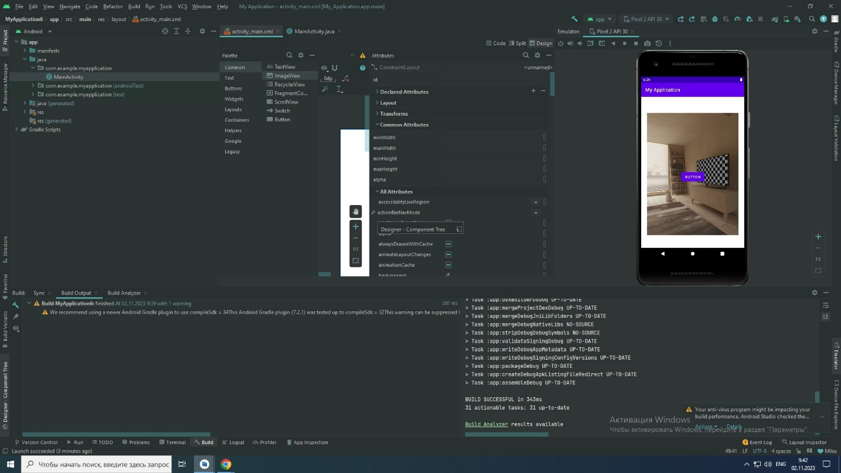

Рисунок 8.3 - Результат работы

**Вывод:** в ходе выполнения лабораторной работы было создано приложение с возможностью выбора картинки из библиотеки и ее масштабирования.

|  |  |
| --- | --- |
| Выполнил | Нестеренко М.С. |
| Проверил | Елкин Н.С. |